Nota de Prensa N° 039-2012
IMPORTACIONES AUMENTARON 21,3% EN ENERO

Bienes de consumo lideran crecimiento con aumento de 35,6%

En enero, el valor CIF de las importaciones ascendió a US$ 3 371 millones, monto mayor en 21,3% respecto de similar mes del año anterior, resultado sustentado en el comportamiento positivo que mostraron todos sus rubros destacando el dinamismo de los bienes de consumo (crecimiento de 35,6%) y bienes de capital y materiales de construcción (19,8%), así como las materias primas y productos intermedios (crecen 17,8%), informó la Superintendencia Nacional de Aduanas y de Administración Tributaria (SUNAT).

La importación de bienes de consumo ascendió a US$ 621 millones en enero, registrando un crecimiento de 35,6% respecto del mismo mes del año anterior, al incrementarse las compras de bienes de consumo no duradero (38,3%) y bienes de consumo duradero (32,7%).

Las compras del exterior de bienes de consumo no duradero sumaron US$ 327 millones en el primer mes del año, con un crecimiento de 38,3%, respecto de similar mes del año 2011. A nivel desagregado todos sus componentes reflejaron una mayor actividad importadora: tabaco, bebidas, alimentos, productos farmacéuticos, vestuarios y otras confecciones y, otros bienes no duraderos.

En el caso de los bienes de consumo duradero éstos ascendieron a US$ 294 millones en enero, registrando un crecimiento de 32,7% respecto de similar mes del año anterior, al incrementarse las importaciones de máquinas y aparatos de uso doméstico, vehículos de transporte particular, muebles para el hogar, instrumentos musicales y utensilios domésticos.

Por su parte, las importaciones de materias primas y productos intermedios ascendieron a US$ 1 696 millones en enero, lo que representó un crecimiento de 17,8% respecto de similar mes del año anterior. El comportamiento de este rubro fue impulsado por las compras de materias primas y productos intermedios para la agricultura (45,3%) y, combustibles, lubricantes y productos conexos (19,3%).

En forma similar las importaciones de bienes de capital y materiales de construcción ascendieron a US$ 1 053 millones en enero, monto que representó un crecimiento de 19,8% respecto de similar mes del año anterior. A nivel desagregado se observó un incremento de todos sus componentes: equipos de transporte (42,5%), bienes de capital para la agricultura (41,4%), materiales de construcción (27,9%) y bienes de capital para la industria (9,8%).

Las importaciones de bienes de capital para la agricultura ascendieron a US$ 11 millones en enero, registrando un crecimiento de 41,4% respecto de similar mes del 2011, al incrementarse las compras de material de transporte y tracción. Según productos, resaltaron las importaciones de máquinas para limpieza, tractores de orugas, cosechadoras-trilladoras, entre otros.

Asimismo, las importaciones de bienes de capital para la industria sumaron US$ 618 millones en enero, monto superior en 9,8% respecto de similar mes de 2011, al incrementarse las compras de herramientas, máquinas y aparatos de oficina, servicios y científicos, partes y accesorios de maquinaria industrial, otro equipo fijo y maquinaria industrial.

En enero, las importaciones de equipos de transporte ascendieron a US$ 289 millones registrando un crecimiento de 42,5% respecto de similar mes de 2011. Este resultado se explicó por un repunte en las compras de equipo rodante de transporte y partes y accesorios de equipo de transporte, no obstante el retroceso mostrado por los equipos fijos de transporte.

Con relación a las importaciones de país de origen, Estados Unidos se mantuvo como el principal proveedor de bienes al mercado nacional con una participación del 20% sobre el total importado, seguido por China (17%), Colombia (5%), Brasil (5%) y Ecuador (5%), entre otros.

Las importaciones originarias de Estados Unidos sumaron US$ 675 millones, registrando un crecimiento de 35,5% respecto de enero del 2011. Los productos que más se importaron de dicho país fueron aceites de petróleo, volquetes automotores, carbureactores para reactores y, turbinas y fosfato diamónico.

Respecto a las importaciones desde China, éstas totalizaron US$ 571 millones registrando un crecimiento de 25,3% respecto de enero de 2011. Teléfonos móviles celulares, máquinas automáticas para el procesamiento de datos digitales, motocicletas y, los vehículos ensamblados con motor de émbolo fueron los principales productos importados.

Finalmente, las importaciones originarias de Colombia ascendieron a US$ 181 millones registrando un crecimiento de 146,9% respecto de enero del 2011. De este país se importa principalmente aceites crudos de petróleo, azúcar, polipropileno en formas primarias y aguas de tocador.

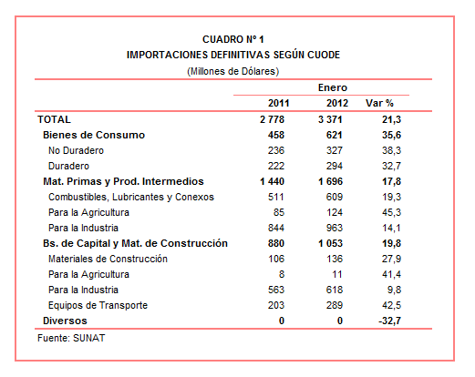

Gerencia de Comunicaciones e Imagen Institucional
Lima, lunes 13 de febrero del 2012.

